**Cuestionario**

**¿Por qué un lenguaje de programación sólo puede utilizarse en algunos sistemas operativos y en otros no?**

Un lenguaje de programación puede usarse en cualquier sistema operativo siempre y cuando exista un intérprete o compilador (según corresponda al lenguaje en cuestión) que traduzca el código fuente a código [máquina](https://es.wikipedia.org/wiki/Lenguaje_de_m%C3%A1quina) para que el sistema operativo pueda interpretar y ejecutar las ordenes establecidas. Dicho de otra forma, en base a la existencia o no de programas intérpretes o compiladores para un sistema operativo en particular se podrá utilizar o no un lenguaje de programación determinado.

**¿Qué tipo de máquina virtual soporta virtualBox?**

En general, hay dos tipos de máquinas virtuales: Máquinas virtuales de proceso (en inglés Process Virtual Machine), que separan un solo proceso, y Máquinas virtuales de sistema (en inglés System Virtual Machine), que ofrecen una separación completa del sistema operativo y las aplicaciones de la computadora física.

Oracle VM VirtualBox es un software que permite a una máquina física subyacente multiplicarse entre varias máquinas virtuales, cada una ejecutando su propio sistema operativo en sólido aislamiento el uno del otro.

**¿Qué función cumple el hypervisor en la virtualización?**

Un hipervisor, conocido también como monitor de máquina virtual (VMM), es un software que crea y ejecuta máquinas virtuales (VM) y que, además, aísla su sistema operativo y recursos de las máquinas virtuales y permite crearlas y gestionarlas.

Cuando el sistema de hardware físico se usa como hipervisor, se denomina "host", y las múltiples máquinas virtuales que utilizan sus recursos se denominan "guests".

El hipervisor utiliza los recursos, como la CPU, la memoria y el almacenamiento, como un conjunto de medios que pueden redistribuirse fácilmente entre los guests actuales o en las máquinas virtuales nuevas.

Todos los hipervisores necesitan algunos componentes a nivel del sistema operativo (por ejemplo, el administrador de memoria, el programador de procesos, la pila de entrada o salida (E/S), los controladores de dispositivos, el administrador de seguridad, la pila de red y más) para ejecutar las máquinas virtuales.

El hipervisor proporciona a cada máquina virtual los recursos que se le habían asignado, y gestiona la programación de ellos en función de los recursos físicos. El hardware físico sigue efectuando las operaciones, por lo que la CPU aún ejecuta las instrucciones de la CPU según lo solicitado por las máquinas virtuales; por ejemplo, mientras el hipervisor gestiona la programación.

Con un hipervisor, muchos sistemas operativos diferentes pueden funcionar a la par y compartir los mismos recursos de hardware virtualizados. Este es una de las principales ventajas de la virtualización, ya que, sin ella, solo se puede ejecutar un sistema operativo en el hardware.

**Si tengo más de una máquina virtual instalada, y una se rompe, ¿esto afecta**

**a las demás? ¿por qué?**

No, porque una máquina virtual es un software que crea una capa independiente donde se emula el funcionamiento de un ordenador real con todos los componentes de hardware que necesita para funcionar (disco duro, memoria RAM, tarjetas de red, tarjeta gráfica, etc.) y que puede ejecutar cualquier sistema operativo o programa, tal y como lo haría un ordenador real. Toda esta emulación se encapsula en una serie de archivos que actúan como contendor desde el que se ejecuta la máquina virtual en una ventana de tu ordenador como si de un programa más se tratara y sin que nada de lo que suceda en el interior de esa ventana afecte al ordenador que la ejecuta.

**Sacar una captura de pantalla de los commits hechos y el**

**cuestionario resuelto y subirlos a la mochila**

Repositorio clonado:

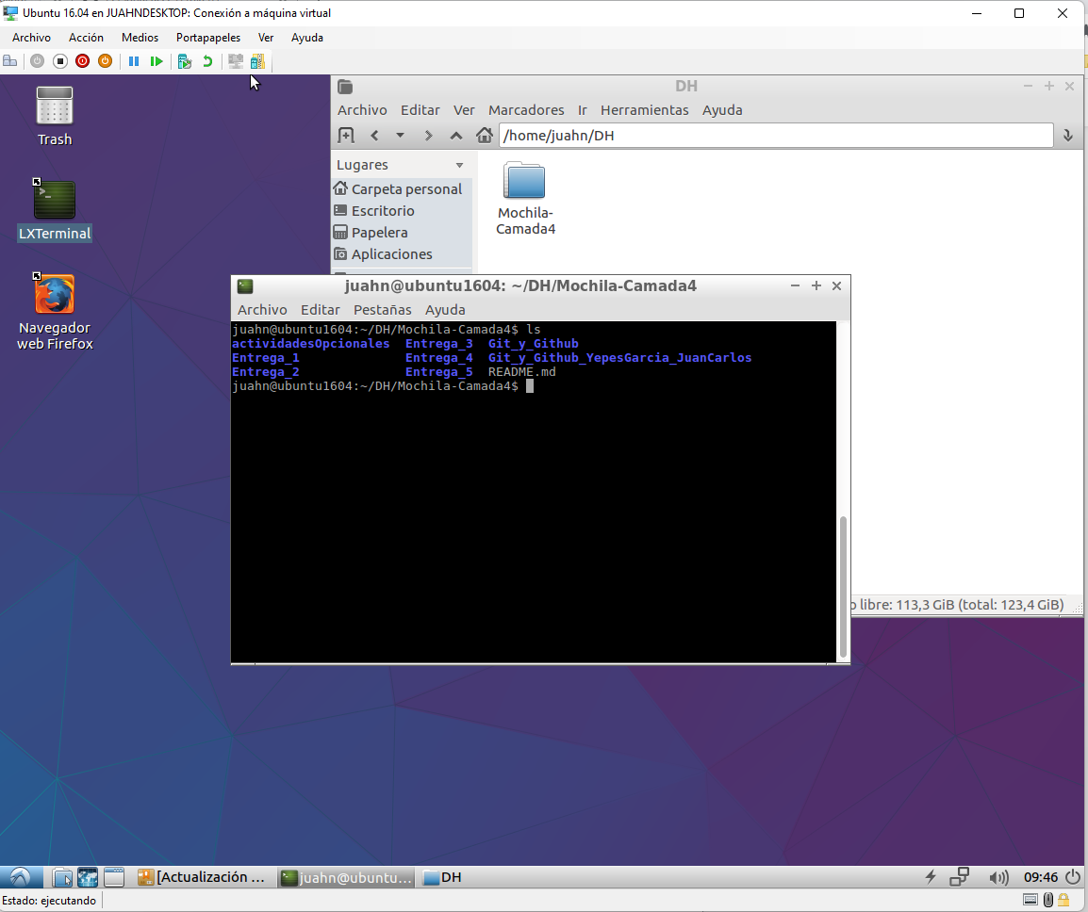

Estado de partida del repositorio:

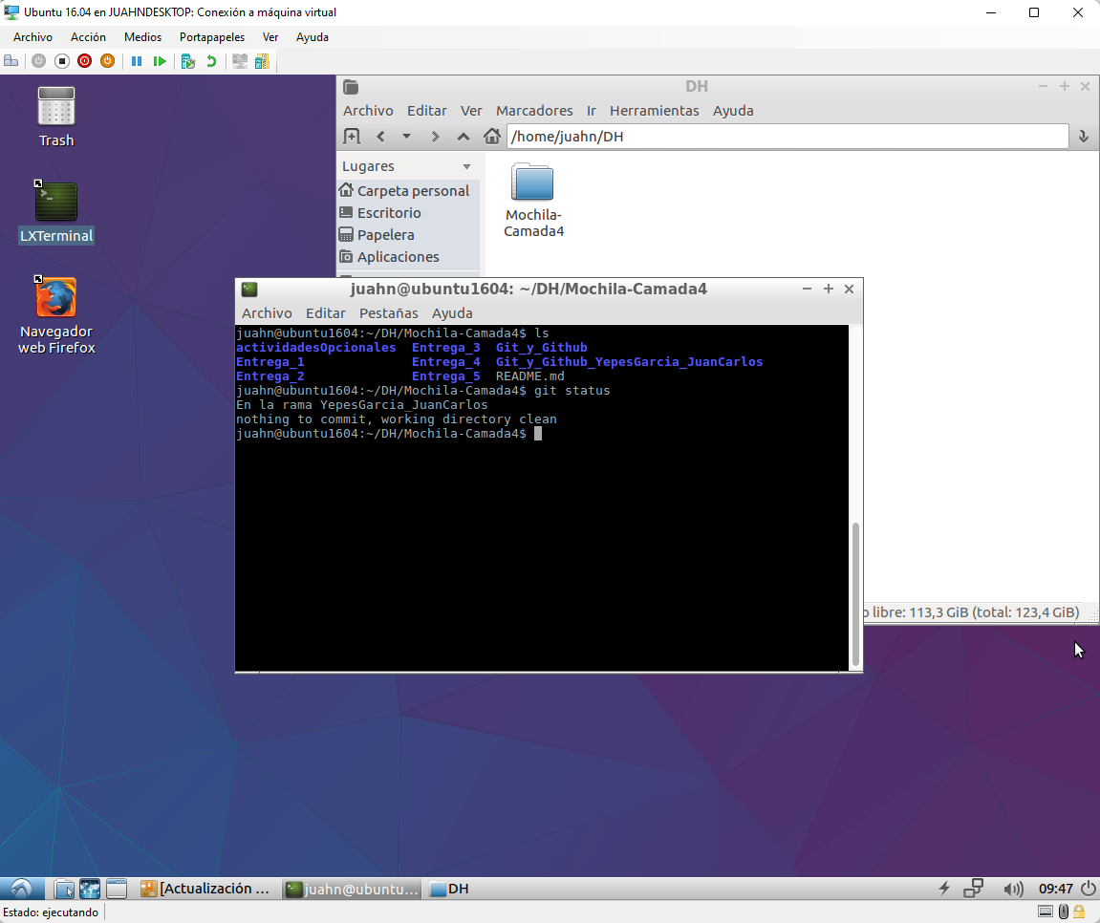

Adición de nuevos archivos a la carpeta Entrega_3 del repositorio:

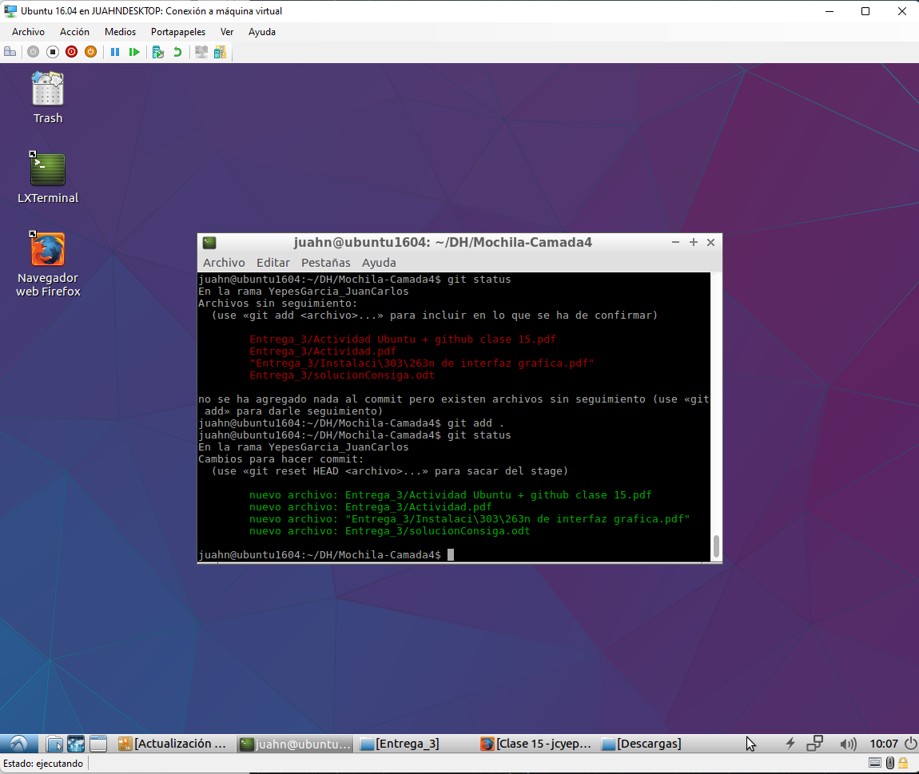

Commit y actualización del git directory:

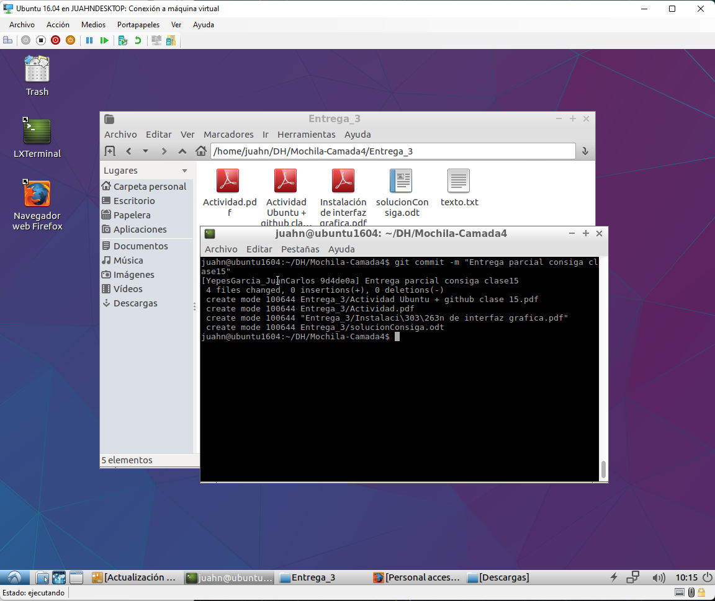

Push de las actualizaciones a la rama YepesGarcia_JuanCarlos en el repositorio remoto:

